## Nginx文档

### nginx安装文档

#### 首先安装编译工具及库文件

yum -y install make zlib zlib-devel gcc-c++ libtool  openssl openssl-devel

#### 安装 PCRE

1. 下载 PCRE 安装包，下载地址： <http://downloads.sourceforge.net/project/pcre/pcre/8.35/pcre-8.35.tar.gz>
2. [root@bogon src]# cd /usr/local/src/进入该目录下
3. 解压安装包:

[root@bogon src]# tar zxvf pcre-8.35.tar.gz

1. 进入安装包目录

[root@bogon src]# cd pcre-8.35

1. 编译安装

[root@bogon pcre-8.35]# ./configure

[root@bogon pcre-8.35]# make && make install

1. 查看pcre版本

[root@bogon pcre-8.35]# pcre-config --version

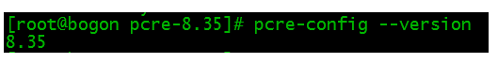

#### 1.3安装Nginx

1. 下载 Nginx，下载地址：<http://nginx.org/download/nginx-1.6.2.tar.gz>
2. [root@bogon src]# cd /usr/local/src/
3. 解压安装包

[root@bogon src]# tar zxvf nginx-1.6.2.tar.gz

1. 进入安装包目录

[root@bogon src]# cd nginx-1.6.2

1. 编译安装

[root@bogon nginx-1.6.2]# ./configure --prefix=/usr/local/webserver/nginx --with-http\_stub\_status\_module --with-http\_ssl\_module --with-pcre=/usr/local/src/pcre-8.35

[root@bogon nginx-1.6.2]# make

[root@bogon nginx-1.6.2]# make install

1. 查看nginx版本

[root@bogon nginx-1.6.2]# /usr/local/webserver/nginx/sbin/nginx -v



到此，nginx安装完成，

#### 1.4启动Nginx

1. 检查配置文件nginx.conf的正确性命令：

[root@bogon conf]# /usr/local/webserver/nginx/sbin/nginx -t



1. 启动Nginx

[root@bogon conf]# /usr/local/webserver/nginx/sbin/nginx

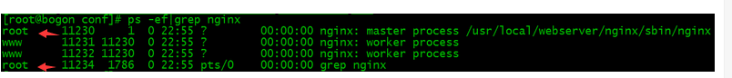

1. 访问站点

从浏览器访问我们配置的站点ip：（自己的ip地址）

#### 

1. nginx其他命令

以下包含了 Nginx 常用的几个命令：

（每次修改配置文件都需要重新载入文件）

/usr/local/webserver/nginx/sbin/nginx -s reload #重新载入配置文件

/usr/local/webserver/nginx/sbin/nginx -s reopen # 重启Nginx

/usr/local/webserver/nginx/sbin/nginx -s stop # 停止Nginx

1. 如果检查，启动都没有问题，但是访问网站报错很有可能是没有关防火墙

systemctl stop firewalld

1. 注意只是访问，不需要该改配置。即我下面给的地址链接

https://www.runoob.com/linux/nginx-install-setup.html

### nginx反向代理和负载均衡的文档

##### 配置反向代理

1. 用find / -name nginx.conf 命令查找文件  
   2.如果出现如下图，有2个文件选择下面那个，因为上面你配置的就是下面那个路径

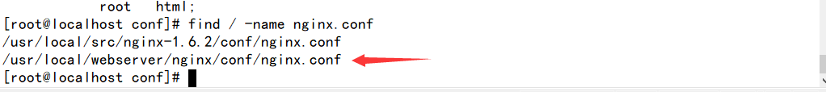3.进入到上面那个目录下，然后vim nginx.conf进入编辑  
4.在server中的location中添加一句proxy\_pass <http://192.168.184.3:8080;>4.1 --192.168.184.3为自己的id地址，8080为你的tomcat的端口号。  
4.2开启tomcat

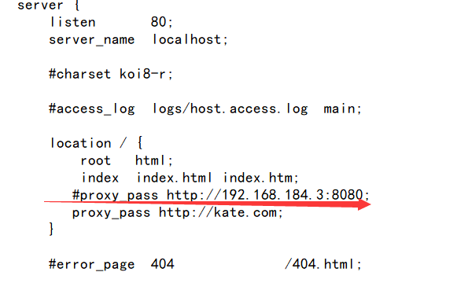

不要加#，下面proxy\_pass 给注释掉（因为location 只能配置一个地址:自己理解）

5.然后访问再次访问，会出现tomcat首页

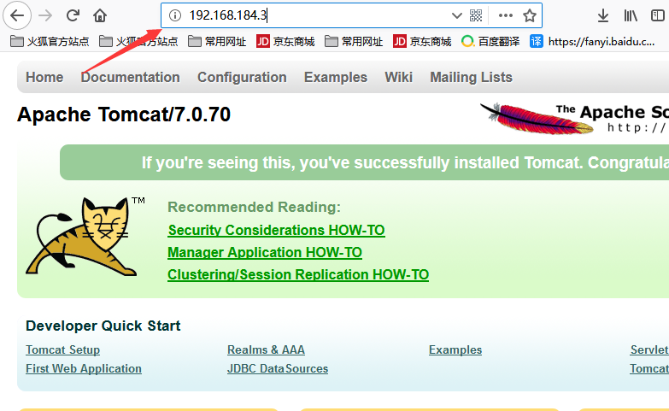

6.反向代理的意思就是在nginx中配置了一个代理，这个代理拥有你想跳转的地址，

7.而在nginx中，你输入地址，它首先跳转到listen 80这个端口，然后在跳到location /后面带地址，即你在location中写的地址。

##### 配置负载均衡

1. 这个操作，本人只在一台虚拟机模拟的，  
   2.首先复制一份tomcat,  
   2.1进入到解压tomcat文件后的位置  
   cp -R tomcat解压后的名字 tomcat88

2.2.进入tomcat88 文件目录

cd tomcat88/

2.2.1 进入到你的conf文件夹下

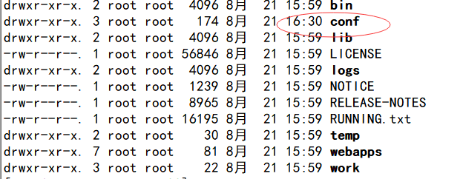

2.2.2编辑你的server.xml文件

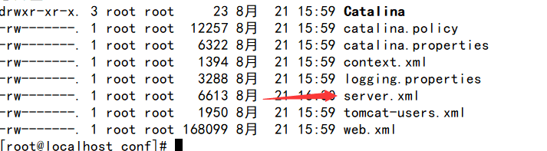

2.2.3修改你的connector 标签的port属性的值：改为自己定义的，

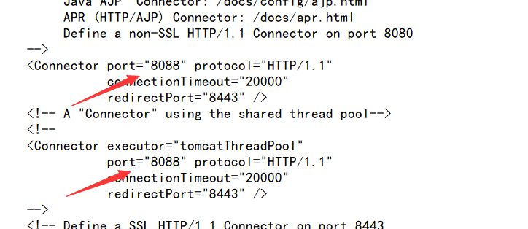

2.2.4.然后tomcat中启动另一个tomcat必须再改下

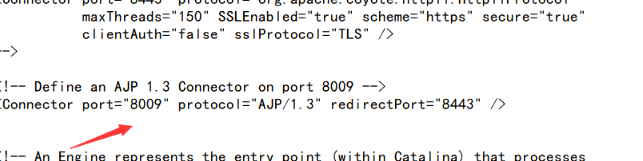

随便修改，不修改，会访问不了  
2.2.5.保存退出。

2.3然后进入你的bin文件夹cd bin/,然后找到你的startup.sh

2.4启动startup.sh ./startup.sh 或者sh startup.sh  
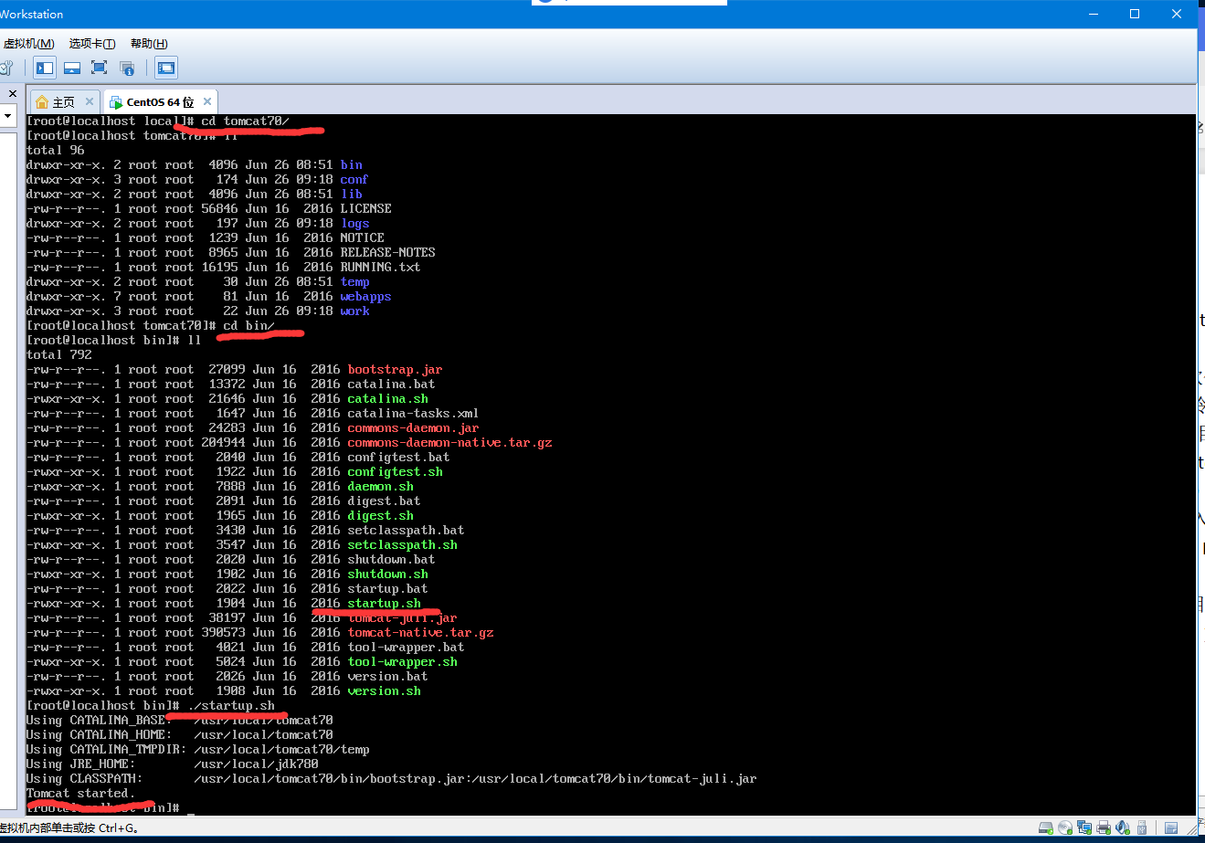

出现如下Tomcat started 就可以了，再运行网址，如果还不可以，  
3..关防火墙 输入命名 service firewalld stop 或者 systemctl stop firewalld

1. 进入nginx.conf文件  
   5.编辑如下图所示  
   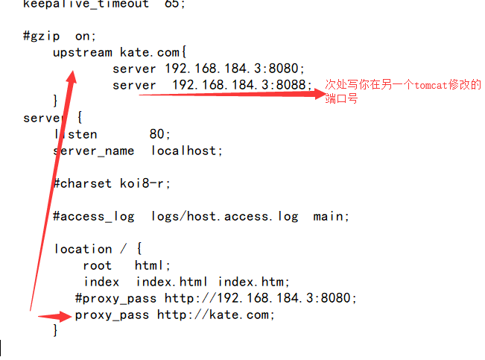

Upstream 必须写在server上面不然可能会报错。

### 3.ab压测工具的使用文档

#### 1.在网络配置满足的前提下 第一步：安装ab

yum -y install httpd-tools

#### 第二步：测试安装是否成功ab -v

#### 第三步：ab的应用

ab -c 1 -n 1 <http://www.baidu.com/>  
-c 并发数 -n 请求总数 测试工具

### nginx+keepalived的主备配置的文档

#### 先安装keepalived (keepalive主要提供负载均衡（loadbalancing）和高可用(high-availability))

负载均衡实现需要依赖Linux的虚拟服务内核模块（ipvs）,而高可用是通过vrrp协议实现

多台机器之间的故障转移服务

* 1. 下载keepalived地址：  
     -http://www.keepalived.org/download.html

4.3解压安装：  
- tar -zxvf keepalived-1.2.18.tar.gz -C /usr/local/

--yum install -y openssl openssl-devel（需要安装一个软件包）

--cd keepalived-1.2.18/ && ./configure --

prefix=/usr/local/keepalived

--make && make install

4.4keepalived安装成Linux系统服务

将keepalived安装成Linux系统服务，因为没有

使用keepalived的默认安装路径（默认路径：

/usr/local）,安装完成之后，需要做一些修改

工作：

4.5首先创建文件夹，将keepalived配置文件进行

复制：

-- mkdir /etc/keepalived （此处需要在进入解压后的keepalived中进入创建）

cp/usr/local/keepalived/etc/keepalived/keepalived

.conf /etc/keepalived/

此处可以一句执行，也可2句执行 ，其中第一个keepalived 是你给上面解压后起得的别名，也可以不起，之间按tab键打出全名。

4.5然后复制keepalived脚本文件：

– cp /usr/local/keepalived/etc/rc.d/init.d/keepalived /etc/init.d/

此处的第一个和keepalived和上面的意思一样，按tab键

-- cp /usr/local/keepalived/etc/sysconfig/keepalived

/etc/sysconfig/

-- ln -s /usr/local/sbin/keepalived /usr/sbin/ （执行次句会报错，不用管，后面会解决）

--ln -s /usr/local/keepalived/sbin/keepalived /sbin/

4.6可以设置开机启动：chkconfig keepalived

on，到此我们安装完毕!

4.7开启keepalived

service keepalived start

(此处报错)提出中文错误

4.8：systemctl status keepalived.service执行次句查看错误信息如下图所示

IMG_256

解决：

--cd /usr/sbin/

--rm -f keepalived

-- cp /usr/local/keepalived/sbin/keepalived /usr/sbin/

次处（sbin该自己的如果安装的在sbin不用该，我的是bin）

4.9再次启动会出现中文确定



则keepalived安装启动成功

#### 4.2配置主： 修改文件vim /etc/keepalived/keepalived.conf

1. 配置自己绑定虚拟IP的网络接口  
   2.配置填写本机的ip  
   3.配置虚拟ip(网段与主机ip一致，ip不同即可)  
   配置主从此处写主  
   配置节点优先级，此处的节点要比从的大  
   4.编写vrrp\_script chk\_nginx{

配置运行脚本  
配置检查时间间隔  
配置权重  
}

如下图所示  
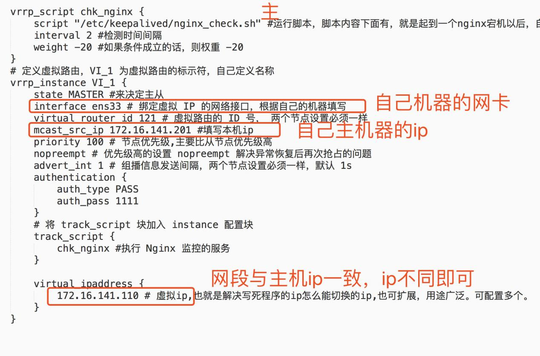

4.1.编写测试脚本nginx\_check.sh(以下代码可以复制，如下图)

#!/bin/bash

A=`ps -C nginx --no-header |wc -l`

if [ $A -eq 0 ];then

/usr/sbin/nginx

sleep 2

if [ `ps -C nginx --no-header |wc -l` -eq 0 ];then

killall keepalived

fi

Fi

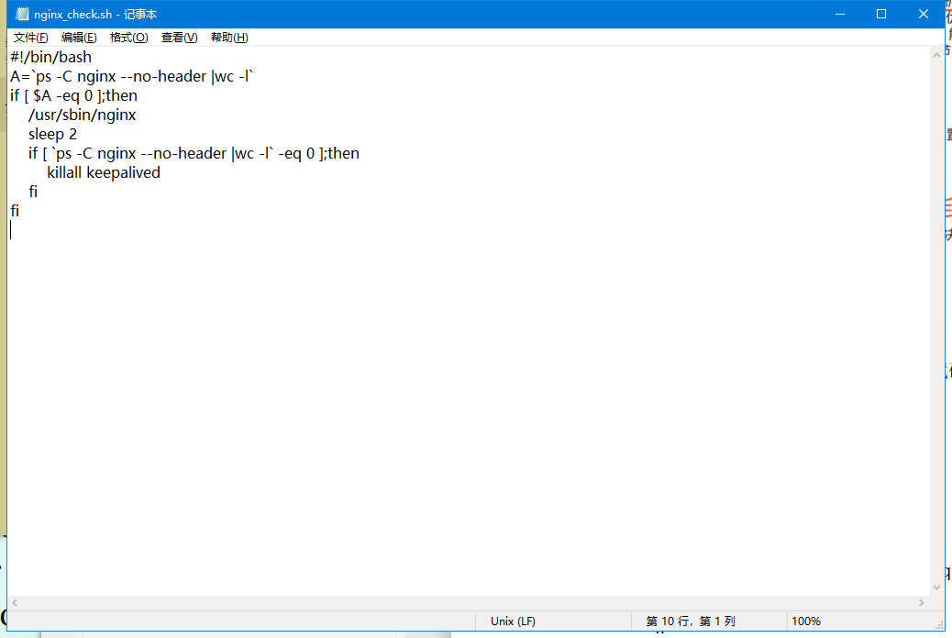

其中的路径为你启动nginx时的路径

把此文件放入到你解压后的keepalived里的/etc/keepalived

文件夹下，和keepalived.conf文件同一级。  
  
然后打开你的nginx和keepalived，可以再次确定一下。  
ps -ef |grep nginx  
ps -ef |grep keepalived  
  
还有关闭防火墙。

4.2，修改主的nginx的页面，修改欢迎语句，加入标记此处是主。百度找该页面的命令  
4.3如果自己ip和虚拟ip都能访问那么主配置成功  
  
4.4配置从，重新打开一台虚拟机。

4.5安装nginx,和keepalievd 。  
4.6配置keepalievd.conf文件  
备的配置：  
 和主一样改自己的ip地址，虚拟ip要和主的一样。  
 同样需要在/etc/keepalived添加测试文件，可以复制过去  
 其中可以使用ifconfig 或者 ip addr 查看自己的虚拟ip的网络接口

4.7开启nginx和keepalievd  
4.8测试同上  
  
5.关闭主的nginx进程，  
/usr/local/webserver/nignx/sbin/nginx -s stop(次句是在主虚拟机运行的)

1. 再次用虚拟即访问，能访问则配置成功，（还需要看你的虚拟ip是否绑定过来）

### 5.zookeeper安装文档。

5.1官网下载



5.2解压



5.3重命令



也可以在解压后的目录下使用ln 其别名

5.4修改zookeeper环境变量  
找到zoo\_sample.cfg文件 可以使用find 命令  
使用cp zoo\_sample.cfg zoo.cfg  
  
vim zoo.cfg进入编辑模式  
  
修改dataDir的路径和添加dataLogDir,  
clientPort不需要修改

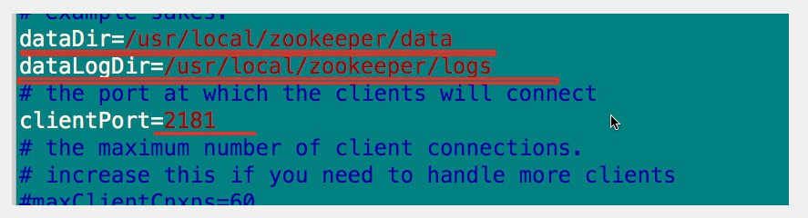

修改成如上路径，需要创建该路径下对对应的文件夹  
5.5启动zookeeper  
进入bin目录下  
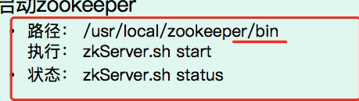  
执行 sh zkServer.sh star  
执行 sh zkCli.sh start 进入zookeeper

5.6，在windwos 中找到你解压zookeeper 的目录然后进入build下

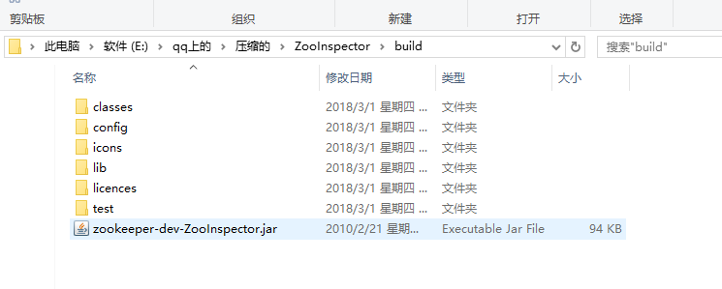



在地址栏输入cmd

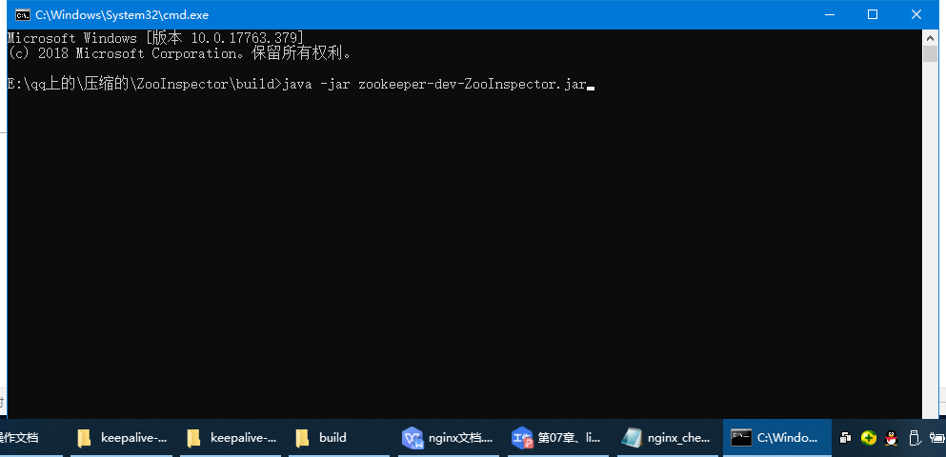

在命令输入以上语句， zook可以用tab键自动输入

按确定

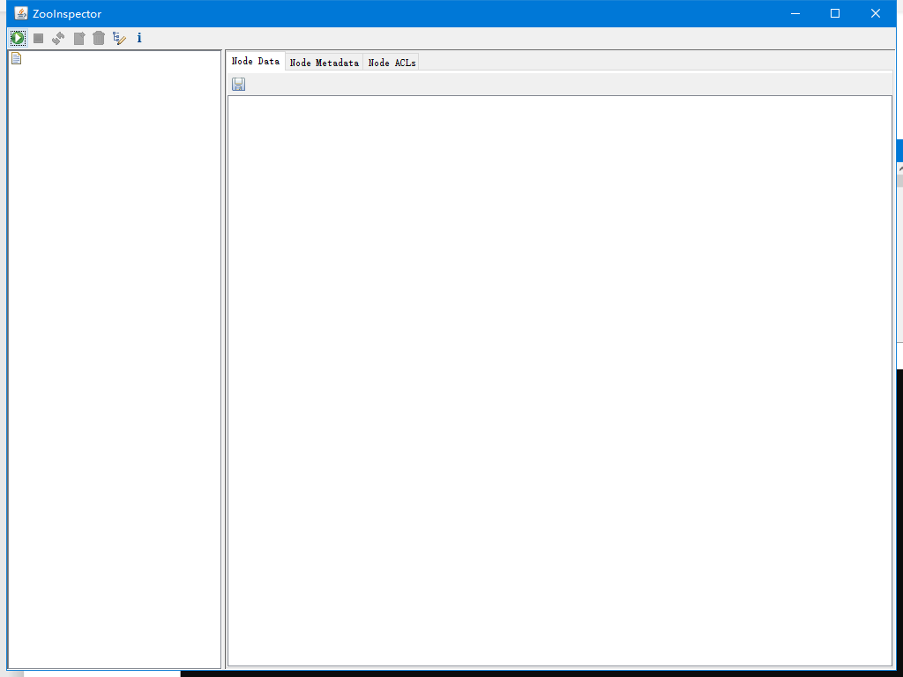

在点击右上角按钮

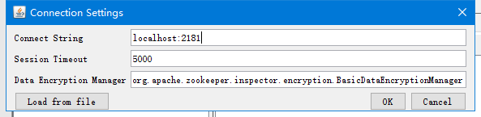

把loocalhost：改成自己的虚拟机的ip地址  
然后点击ok

5.7命令



其中创建文件夹， 首先create /name ,然后create /name ss ,最后 create /name/age hh就创建成功了